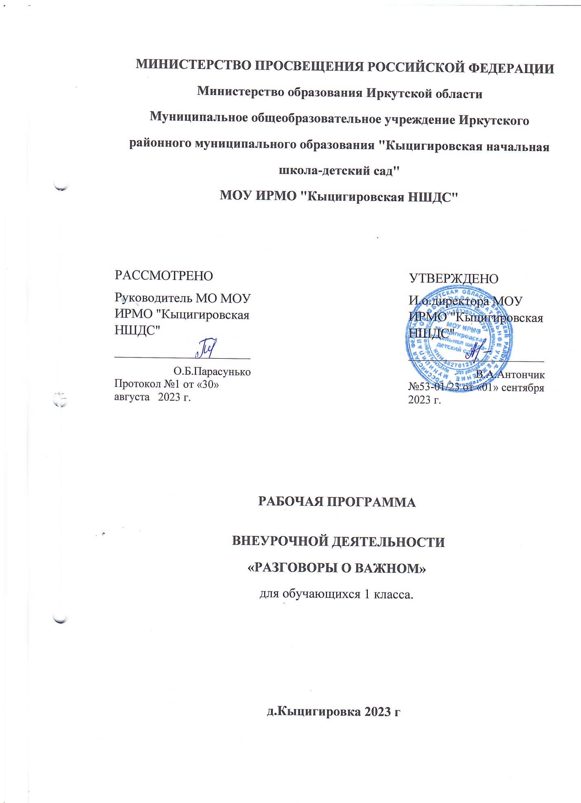МИНИСТЕРСТВО ПРОСВЕЩЕНИЯ РОССИЙСКОЙ ФЕДЕРАЦИИ
Министерство образования Иркутской области
Муниципальное общеобразовательное учреждение Иркутского районного муниципального образования "Кыцигировская начальная школа-детский сад"
МОУ ИРМО "Кыцигировская НШДС"

РАССМОТРЕНО  Руководитель МО МОУ ИРМО "Кыцигировская НШДС"  ________________________  О.Б.Парасунько  Протокол №1 от «30» августа 2023 г. |  | УТВЕРЖДЕНО  И.о.директора МОУ ИРМО "Кыцигировская НШДС"  ________________________  В.А.Антончик  №53-01/23 от «01» сентября 2023 г.

РАБОЧАЯ ПРОГРАММА

ВНЕУРОЧНОЙ ДЕЯТЕЛЬНОСТИ
«РАЗГОВОРЫ О ВАЖНОМ»
для обучающихся 1 класса.

д.Кыцигировка 2023 г

Пояснительная записка
Рабочая программа внеурочной деятельности «Разговоры о важном» для обучающихся 1 класса составлена с требованиями:
1. Федерального закона от 29.12.2012 № 273 «Об образовании в Российской Федерации»;
2. Приказа Минпросвещения от 31.05.2021 № 286 «Об утверждении федерального государственного образовательного стандарта начального общего образования»;
3. Методических рекомендаций по использованию и включению в содержание процесса обучения и воспитания государственных символов Российской Федерации, направленных письмом Минпросвещения от 15.04.2022 № СК-295/06;
4. Методических рекомендаций по уточнению понятия и содержания внеурочной деятельности в рамках реализации основных общеобразовательных программ, в том числе в части проектной деятельности, направленных письмом Минобрнауки от 18.08.2017 № 09-1672;
5. Стратегии развития воспитания в Российской Федерации на период до 2025 года, утвержденной распоряжением Правительства от 29.05.2015 № 996-р; СП 2.4.364820; 6. СанПиН 1.2.3685-21.
Цель программы - формирование взглядов школьников на основе национальных ценностей через изучение центральных тем – патриотизм, гражданственность, историческое просвещение, нравственность, экология.
Задачи программы:
- воспитание активной гражданской позиции, духовно-нравственное и
патриотическое воспитание на основе национальных ценностей;
- совершенствование навыков общения со сверстниками и коммуникативных умений;
- повышение общей культуры обучающихся, углубление их интереса к изучению и сохранению истории и культуры родного края, России;
- развитие навыков совместной деятельности со сверстниками, становление качеств, обеспечивающих успешность участия в коллективной деятельности; - формирование культуры поведения в информационной среде.
Данная программа предназначена для обучающихся 1 класса и рассчитана на 1 час в неделю, что составляет 33 часа в год. Форма организации: дискуссионный клуб.

Содержание программы
Темы занятий приурочены к государственным праздникам, знаменательным датам, традиционным праздникам, годовщинам со дня рождения известных людей – ученых, писателей, государственных деятелей и деятелей культуры:
➢ День знаний
➢ Наша страна – Россия
➢ 165- лет со дня рождения К.Э. Циолковского
➢ День музыки
➢ День пожилого человека
➢ День учителя
➢ День отца
➢ Международный день школьных библиотек
➢ День народного единства
➢ Мы разные, мы вместе
➢ День матери
➢ Символы России
➢ Волонтеры
➢ День Героев Отечества
➢ День Конституции
➢ Тема Нового года. Семейные праздники и мечты
➢ Рождество
➢ День снятия блокады Ленинграда
➢ 160 лет со дня рождения К.С. Станиславского
➢ День Российской науки
➢ Россия и мир
➢ День защитника Отечества
➢ Международный женский день
➢ 110 лет со дня рождения советского писателя и поэта, автора слов гимнов РФ и СССР С.В. Михалкова
➢ День воссоединения Крыма с Россией
➢ Всемирный день театра
➢ День космонавтики. Мы – первые
➢ Память о геноциде советского народа нацистами и их пособниками
➢ День Земли
➢ День Труда
➢ День Победы. Бессмертный полк
➢ День детских общественных организаций
➢ Россия – страна возможностей
Планируемые результаты Личностные результаты:
- становление ценностного отношения к своей Родине – России;
- осознание своей этнокультурной и российской гражданской идентичности; - сопричастность к прошлому, настоящему и будущему своей страны и родного края;
- уважение к своему и другим народам;
- первоначальные представления о человеке как члене общества, о правах и ответственности, уважении и достоинстве человека, о нравственно-этических нормах поведения и правилах межличностных отношений; - признание индивидуальности каждого человека;
- проявление сопереживания, уважения и доброжелательности;
- неприятие любых форм поведения, направленных на причинение физического и морального вреда другим людям;
- бережное отношение к природе;
- неприятие действий, приносящих вред природе. Метапредметные результаты
1) базовые логические действия:
- сравнивать объекты, устанавливать основания для сравнения, устанавливать аналогии;
- объединять части объекта (объекты) по определенному признаку;
- определять существенный признак для классификации, классифицировать предложенные объекты;
- находить закономерности и противоречия в рассматриваемых фактах, данных и наблюдениях на основе предложенного педагогическим работником алгоритма;
- выявлять недостаток информации для решения учебной (практической) задачи на основе предложенного алгоритма;
- устанавливать причинно-следственные связи в ситуациях, поддающихся непосредственному наблюдению или знакомых по опыту, делать выводы; 2) базовые исследовательские действия:
- определять разрыв между реальным и желательным состоянием объекта (ситуации) на основе предложенных педагогическим работником вопросов;
- с помощью педагогического работника формулировать цель, планировать изменения объекта, ситуации;
- сравнивать несколько вариантов решения задачи, выбирать наиболее подходящий (на основе предложенных критериев);
- проводить по предложенному плану опыт, несложное исследование по установлению особенностей объекта изучения и связей между объектами (часть – целое, причина – следствие);
- формулировать выводы и подкреплять их доказательствами на основе результатов проведенного наблюдения (опыта, измерения, классификации, сравнения, исследования); - прогнозировать возможное развитие процессов, событий и их последствия в аналогичных или сходных ситуациях; 3) работа с информацией:
- выбирать источник получения информации;
- согласно заданному алгоритму находить в предложенном источнике информацию, представленную в явном виде;
- распознавать достоверную и недостоверную информацию самостоятельно или на основании предложенного педагогическим работником способа ее проверки;
- соблюдать с помощью взрослых (педагогических работников, - родителей (законных представителей) несовершеннолетних обучающихся) правила информационной безопасности при поиске информации в интернете;
- анализировать и создавать текстовую, видео-, графическую, звуковую информацию в соответствии с учебной задачей;
- самостоятельно создавать схемы, таблицы для представления информации. Овладение универсальными учебными коммуникативными действиями: 1) общение:
- воспринимать и формулировать суждения, выражать эмоции в соответствии с целями и условиями общения в знакомой среде;
- проявлять уважительное отношение к собеседнику, соблюдать правила ведения диалога и дискуссии;
- признавать возможность существования разных точек зрения;
- корректно и аргументировано высказывать свое мнение;
- строить речевое высказывание в соответствии с поставленной задачей;
- создавать устные и письменные тексты (описание, рассуждение, повествование);
- готовить небольшие публичные выступления;
- подбирать иллюстративный материал (рисунки, фото, плакаты) к тексту выступления;
2) совместная деятельность:
- формулировать краткосрочные и долгосрочные цели (индивидуальные с учетом участия в коллективных задачах) в стандартной (типовой) ситуации на основе предложенного формата планирования, распределения промежуточных шагов и сроков; - принимать цель совместной деятельности, коллективно строить действия по ее достижению: распределять роли, договариваться, обсуждать процесс и результат совместной работы;
- проявлять готовность руководить, выполнять поручения, подчиняться;
- ответственно выполнять свою часть работы;
- оценивать свой вклад в общий результат;
- выполнять совместные проектные задания с опорой на предложенные образцы. Овладение универсальными учебными регулятивными действиями:
1) самоорганизация:
- планировать действия по решению учебной задачи для получения результата; - выстраивать последовательность выбранных действий; 2) самоконтроль:
- устанавливать причины успеха/неудач учебной деятельности; - корректировать свои учебные действия для преодоления ошибок.
Предметные результаты Сформировано представление:
- о политическом устройстве Российского государства, его институтах, их роли в жизни общества, о его важнейших законах; о базовых национальных российских ценностях;
- символах государства — Флаге, Гербе России, о флаге и гербе субъекта Российской Федерации, в котором находится образовательное учреждение;
- институтах гражданского общества, о возможностях участия граждан в
общественном управлении; правах и обязанностях гражданина России;
- народах России, об их общей исторической судьбе, о единстве народов нашей страны; национальных героях и важнейших событиях истории России и ее народов; - религиозной картине мира, роли традиционных религий в развитии Российского государства, в истории и культуре нашей страны;
- возможном негативном влиянии на морально-психологическое состояние человека компьютерных игр, кино, телевизионных передач, рекламы;
- нравственных основах учебы, ведущей роли образования, труда и значении творчества в жизни человека и общества;
- роли знаний, науки, современного производства в жизни человека и общества; - единстве и взаимовлиянии различных видов здоровья человека: физического, нравственного (душевного), социально-психологического (здоровья семьи и школьного коллектива);
- влиянии нравственности человека на состояние его здоровья и здоровья окружающих его людей; душевной и физической красоте человека;
- важности физической культуры и спорта для здоровья человека, его образования, труда и творчества;
- активной роли человека в природе.
Сформировано ценностное отношение:
- к русскому языку как государственному, языку межнационального общения; своему национальному языку и культуре;
- семье и семейным традициям;
- учебе, труду и творчеству;
- своему здоровью, здоровью родителей (законных представителей), членов своей семьи, педагогов, сверстников; - природе и всем формам жизни.
Сформирован интерес:
- к чтению, произведениям искусства, театру, музыке, выставкам и т. п.;
- общественным явлениям, понимать активную роль человека в обществе;
- государственным праздникам и важнейшим событиям в жизни России, в жизни родного города;
- природе, природным явлениям и формам жизни; - художественному творчеству.
Сформированы умения:
- устанавливать дружеские взаимоотношения в коллективе, основанные на взаимопомощи и взаимной поддержке;
- проявлять бережное, гуманное отношение ко всему живому;
- соблюдать общепринятые нормы поведения в обществе;
- распознавать асоциальные поступки, уметь противостоять им; проявлять отрицательное отношение к аморальным поступкам, грубости, оскорбительным словам и действиям.

Тематическое планирование

№ п/п | Тема занятия. | Форма проведения занятия. |  | Часы. | ЦОР/ЭОР
Сентябрь
1. | День знаний. Зачем человеку знания? | Викторина. |  | 1 | schoolcollection.edu.ru/ collection/ edsoo.ru/Metodic heskie_videouroki  .htm apkpro.ru/razgovo ry-o-vazhnom/
2. | Что мы Родиной зовём? | Работа с интерактивной картой. |  | 1
3. | Мечтаю летать. | Работа с интерактивными карточками |  | 1
4. | Я хочу увидеть музыку. | Музыкальный конкурс талантов |  | 1
Октябрь
5. | О наших бабушках и дедушках. | Семейные истории. |  | 1 | schoolcollection.edu.ru/ collection/ edsoo.ru/Metodic heskie_videouroki  .htm apkpro.ru/razgovo ry-o-vazhnom/
6. | Мой первый учитель. | Групповая работа |  | 1
7. | День отца. | Творческая мастерская |  | 1
8. | Я и моя семья. | Строим семейно  древо | е |  | 1
Ноябрь
9. | День народного единства. | Работа интерактивной картой. |  |  | с | 1
10. | Память времён. | Викторина. |  |  |  | 1
11. | День матери. | Творческая мастерская |  |  |  | 1
12. | Что такое герб? | Работа интерактивными карточками. |  |  | с | 1
Декабрь
13. | Доброта – дорога к миру. | Мульт- концерт. |  | 1 | schoolcollection.edu.ru/ collection/ edsoo.ru/Metodic heskie_videouroki  .htm apkpro.ru/razgovo ry-o-vazhnom/
14. | Герои Отечества разных исторических эпох. | Работа с галереей героев. |  | 1
15. | День Конституции. | Эвристическая беседа. |  | 1
16. | Умеем ли мы мечтать? | Конкурс рисунков. |  | 1
Январь
17. | Светлый праздник Рождества. | Творческая работа: елочная игрушка. |  | 1 | schoolcollection.edu.ru/ collection/ edsoo.ru/Metodic heskie_videouroki  .htm apkpro.ru/razgovo ry-o-vazhnom/
18. | Ленинград в дни блокады. | Работа с книжным текстом. |  | 1
19. | Кто такие скоморохи? | Интерактивные карточки. |  | 1
Февраль
20. | Российские Кулибины. | Викторина. |  | 1 | schoolcollection.edu.ru/ collection/ edsoo.ru/Metodic heskie_videouroki  .htm apkpro.ru/razgovo ry-o-vazhnom/
21. | Россия и мир. | Викторина. |  | 1
22. | Есть такая профессия – Родину защищать. | Обсуждение фильма о войне. |  | 1
Март
23. | Поговорим о наших мамах. | Творческая работа: рисунок. |  | 1 | schoolcollection.edu.ru/ collection/ edsoo.ru/Metodic heskie_videouroki  .htm apkpro.ru/razgovo ry-o-vazhnom/
24. | Что такое гимн? | Работа с книжным текстом. |  | 1
25. | Путешествие по Крыму. | Виртуальная экскурсия. |  | 1
26. | Я иду … в театр. | Чтение по ролям. |  | 1
Апрель
27. | О жизни и подвиге Юрия Гагарина. | Обсуждение фильма «Гагарин. Первый в космосе». |  | 1 | schoolcollection.edu.ru/ collection/ edsoo.ru/Metodic heskie_videouroki  .htm apkpro.ru/razgovo ry-o-vazhnom/
28. | Память прошлого. | Конкурс стихов. |  | 1
29. | Заповедники России. | Виртуальная экскурсия. |  | 1
30. | День труда. Герои мирной жизни. | Беседа с ветеранами труда. |  | 1
Май
31. | Дети – герои  Великой Отечественной войны. | Встреча с ветеранами. |  | 1 | schoolcollection.edu.ru/ collection/ edsoo.ru/Metodic heskie_videouroki  .htm  apkpro.ru/razgovo ry-o-vazhnom/
32. | День детских общественных организаций. | Работа с видеоматериалами. |  | 1
33. | Итоговое занятие. «Мои увлечения». | Творческий конкурс. |  | 1

